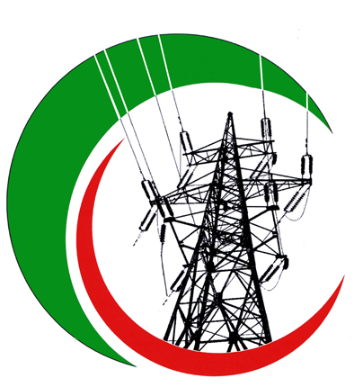
АКЦИОНЕРНОЕ ОБЩЕСТВО «ЧЕЧЕНЭНЕРГО»
АО «ЧЕЧЕНЭНЕРГО»

ПРОТОКОЛ №178
заседания Совета директоров АО «Чеченэнерго»

Дата проведения: 04 апреля 2019 года.
Форма проведения: опросным путем (заочное голосование).
Дата и время подведения итогов голосования: 04.04.2019 18:00.
Дата составления протокола: 04 апреля 2019 года.

Всего членов Совета директоров Общества – 6 человек.
В голосовании приняли участие (получены опросные листы):
Докуев Русланбек Саид-Эбиевич
Подлуцкий Сергей Васильевич
Шувалов Владимир Владимирович
Рожков Василий Владимирович
Гриценко Игорь Иванович
Эдиев Хасан Багаевич
Кворум имеется.

ПОВЕСТКА ДНЯ:

- Об утверждении кредитного плана Общества на 2 квартал 2019 года.
- О результатах реализации Антикоррупционной политики в АО «Чеченэнерго» за 2018 год.
- Об исполнении календарных планов введения в эксплуатацию объектов инвестиционных программ Общества и о проведении технологического и ценового аудита инвестиционных проектов Общества в 2018 году.

Итоги голосования и решения, принятые по вопросам повестки дня:

Вопрос №1: Об утверждении кредитного плана Общества на 2 квартал 2019 года.
Решение:
Утвердить кредитный план АО «Чеченэнерго» на 2 квартал 2019 года в соответствии с Приложением №1 к настоящему решению Совета директоров.

Голосовали «ЗА»: Докуев Р.С.-Э., Подлуцкий С.В., Рожков В.В., Шувалов В.В., Гриценко И.И., Эдиев Х.Б.
«ПРОТИВ»: нет
«ВОЗДЕРЖАЛСЯ»: нет
Решение принято единогласно.

Вопрос №2: О результатах реализации Антикоррупционной политики в АО «Чеченэнерго» за 2018 год.
Решение:
Принять к сведению отчет единоличного исполнительного органа АО «Чеченэнерго» о результатах реализации Антикоррупционной политики за 2018 год согласно Приложению №2 к настоящему решению Совета директоров.

Голосовали «ЗА»: Докуев Р.С.-Э., Подлуцкий С.В., Рожков В.В., Шувалов В.В., Гриценко И.И., Эдиев Х.Б.
«ПРОТИВ»: нет
«ВОЗДЕРЖАЛСЯ»: нет
Решение принято единогласно.

Вопрос №3: Об исполнении календарных планов введения в эксплуатацию объектов инвестиционных программ Общества и о проведении технологического и ценового аудита инвестиционных проектов Общества в 2018 году.
Решение:
Принять к сведению отчет единоличного исполнительного органа Общества об исполнении календарных планов введения в эксплуатацию объектов инвестиционных программ Общества и о проведении технологического и ценового аудита инвестиционных проектов Общества в 2018 году в соответствии с Приложением №3 к настоящему решению Совета директоров.

Голосовали «ЗА»: Докуев Р.С.-Э., Подлуцкий С.В., Рожков В.В., Шувалов В.В., Гриценко И.И., Эдиев Х.Б.
«ПРОТИВ»: нет
«ВОЗДЕРЖАЛСЯ»: нет
Решение принято единогласно.

Приложение №1 - Кредитный план АО «Чеченэнерго» на 2 квартал 2019 года.*
Приложение №2 - Отчет единоличного исполнительного органа АО «Чеченэнерго» о результатах реализации Антикоррупционной политики за 2018 год.*
Приложение №3 - Отчет единоличного исполнительного органа Общества об исполнении календарных планов введения в эксплуатацию объектов инвестиционных программ Общества и о проведении технологического и ценового аудита инвестиционных проектов Общества в 2018 году.*
Приложение №4 - Опросные листы членов Совета директоров, принявших участие в заседании.*

*-хранится в электронном виде.

Председатель Совета директоров Р.С.-Э. Докуев

Корпоративный секретарь Т.М. Гасюкова

